ANUNȚ DE PARTICIPARE

privind achiziționarea Piese de schimb auto
(se indică obiectul achiziției)
prin procedura de achiziție ______ Costuri mici________
(tipul procedurii de achiziție)
- Denumirea autorității contractante: ____Regiment de aviație___________________
- IDNO:____1006601001230_______________________________________________
- Adresa____MD5028 rn. Florești s.Luga _____________________________________
- Numărul de telefon/fax: __(0250)45-123/45-424______________________________
- Adresa de e-mail și pagina web oficială ale autorității contractante: ____________
- Adresa de e-mail sau pagina web oficială de la care se va putea obține accesul la documentația de atribuire: documentația de atribuire este anexată în cadrul procedurii în SIA RSAP
- Tipul autorității contractante și obiectul principal de activitate (dacă este cazul, mențiunea că autoritatea contractantă este o autoritate centrală de achiziție sau că achiziția implică o altă formă de achiziție comună): ____________Instituție de stat______
- Cumpărătorul invită operatorii economici interesați, care îi pot satisface necesitățile, să participe la procedura de achiziție privind livrarea următoarelor bunuri:

Nr. d/o | Cod CPV | Denumirea bunurilor/ serviciilor | Unitateade măsură | Cantitatea | Specificarea tehnică deplină solicitată, Standarde de referință | Valoarea estimată  (se va indica pentru fiecare lot în parte)
 | Lot 1
1 | 34300000-0 | Buton masă 12V UAZ | buc | 2 | Buton masă 12V UAZ | 200,00
2 | 34300000-0 | Cablu tensiune înaltă UAZ | c-t | 2 | Cablu tensiune înaltă UAZ | 200,00
3 | 34300000-0 | Bobină de inducție UAZ | buc | 1 | Bobină de inducție  UAZ | 333,34
4 | 34300000-0 | Contacte UAZ | buc | 3 | Contacte UAZ | 195,00
 | Lot 2
1 | 34300000-0 | Releu pentru indicator de directive URAL | buc | 1 | Releu pentru indicator de directive 24V URAL | 416,67
2 | 34300000-0 | Perii de parbriz în complet URAL | c-t | 2 | Perii de parbriz în complet URAL | 128,33
 | Lot 3
1 | 34300000-0 | Racorduri motorului ZIL | c-t | 3 | Racorduri motorului ZIL | 208,33
2 | 34300000-0 | Benzonasos ZIL | buc | 2 | Benzonasos ZIL | 666,67
3 | 34300000-0 | Releu comutator ZIL | buc | 3 | Releu comutator ZIL | 525,00
4 | 34300000-0 | Complect garnitură chiuloasă ZIL-131 | c-t | 1 | Complect garnitură chiuloasă ZIL-131 | 80,83
5 | 34300000-0 | Garnitură de la capac chiuloasă ZIL-131 | c-t | 1 | Garnitură de la capac chiuloasă ZIL-131 | 80,83
6 | 34300000-0 | Radiator ZIL-131 | buc | 1 | Radiator ZIL-131 | 5291,67
7 | 34300000-0 | Radiator ZIL-130 | buc | 1 | Radiator ZIL-130 | 5291,67
8 | 34000000-7 | Furtun | metru | 100 | Diametrul 10mm  Pentru umflarea cauciucurilor sau vopsirea tehnicii auto | 3000,00
 | Lot 4
1 | 34300000-0 | Pompă de apă Gaz-66 | buc | 1 | Pompă de apă Gaz-66 | 1250,00
2 | 34300000-0 | Carburator GAZ-66 | buc | 1 | Carburator GAZ-66 | 2808,33
3 | 34300000-0 | Complect de cureli GAZ-66 | c-t | 3 | Complect de cureli GAZ-66 | 150,00
4 | 34300000-0 | Releu pentru indicator de direcție GAZ-66 | buc | 3 | Releu pentru indicator de direcție GAZ-66 | 200,00
 | Lot 5
1 | 34300000-0 | Suport cuțit (Surmak 1,35m) | buc | 3 | Suport cuțit (Surmak 1,40m) | 550,00
2 | 34300000-0 | Cuțit R3 B coase rotative (Surmak 1,35m) | buc | 18 | Cuțit R3 B coase rotative (Surmak 1,40m) | 300,00
3 | 34300000-0 | Rolment (Surmak 1,35m) | buc | 1 | Rolment (Surmak 1,40m) | 62,50
4 | 34300000-0 | Butuc (Ступица) pe rotorul cositaore sub placa suport (Surmak 1,35m) | buc | 1 | 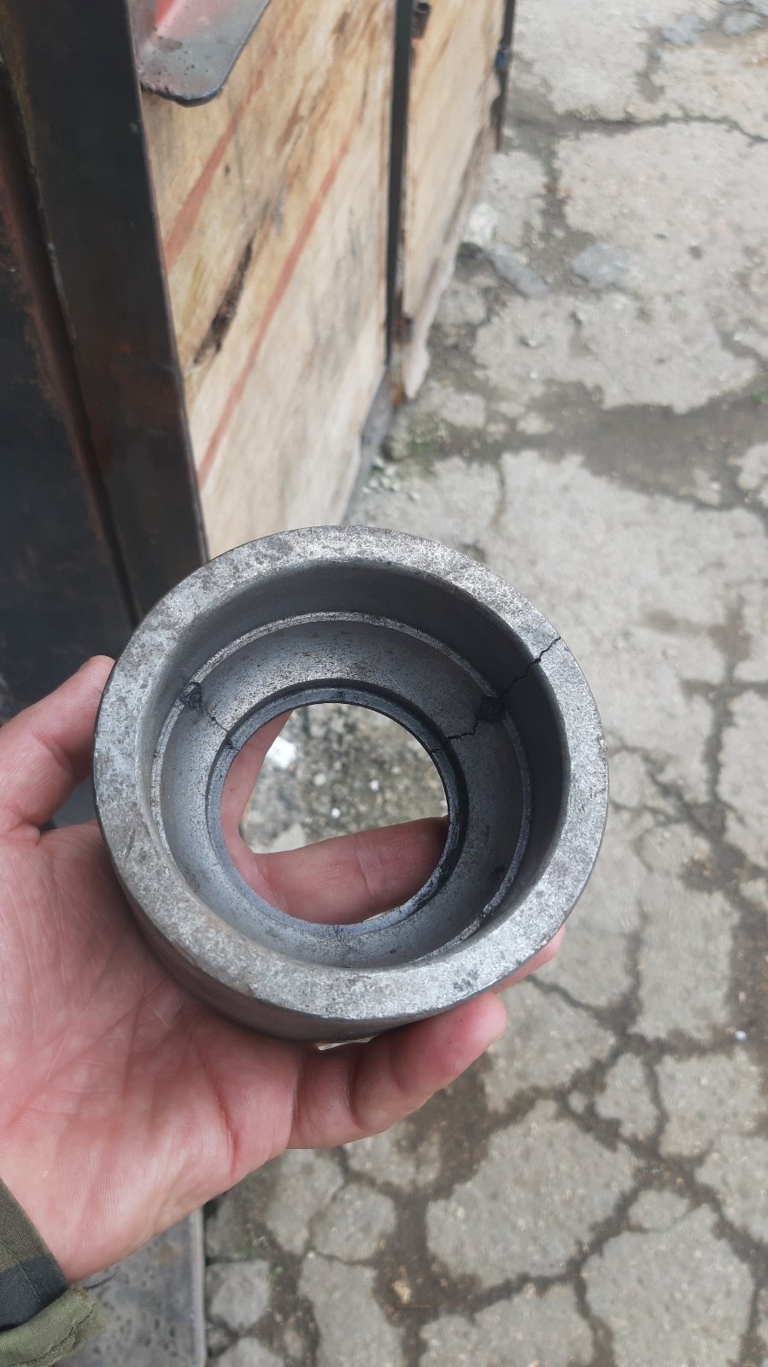  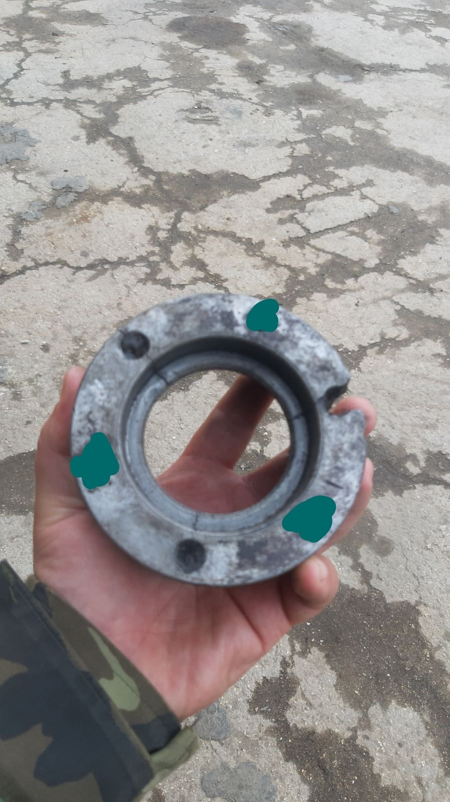 | 416,67
 | Lot 6
1 | 34300000-0 | Filtru de ulei Dacia Logan II 2017 | buc | 1 | Filtru de ulei Dacia Logan II 2017 | 83,33
2 | 34300000-0 | Filtru de ulei Iveco NZ6593ERG-H | buc | 1 | 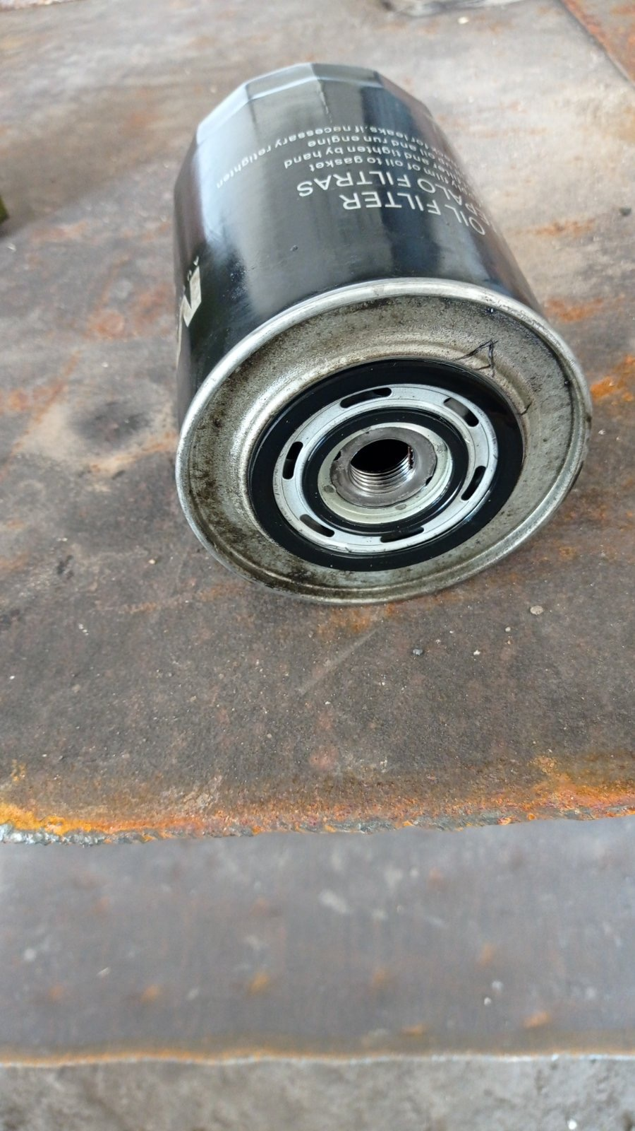  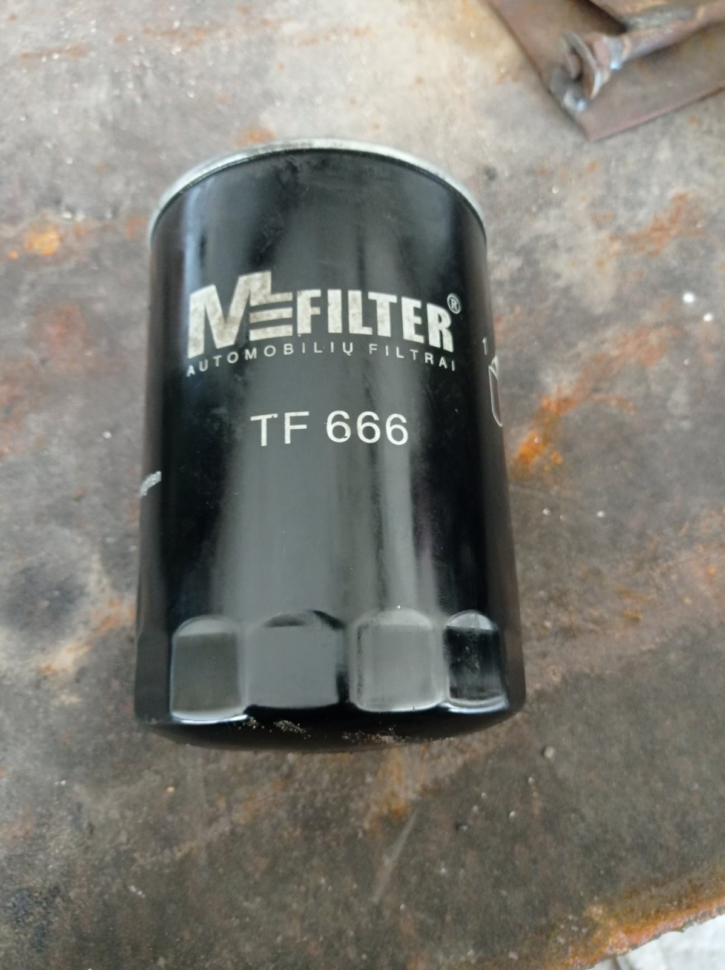 | 83,33
3 | 34300000-0 | Filtru de aer Dacia Logan II 2017 | buc | 1 | Filtru de aer Dacia Logan II 2017 | 166,67
4 | 34300000-0 | Filtru de aer Iveco NZ6593ERG-H | buc | 1 | 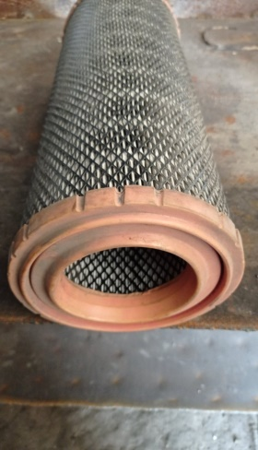 | 208,33
5 | 34300000-0 | Filtru de combustibil bruto Iveco NZ6593ERG-H | buc | 1 | 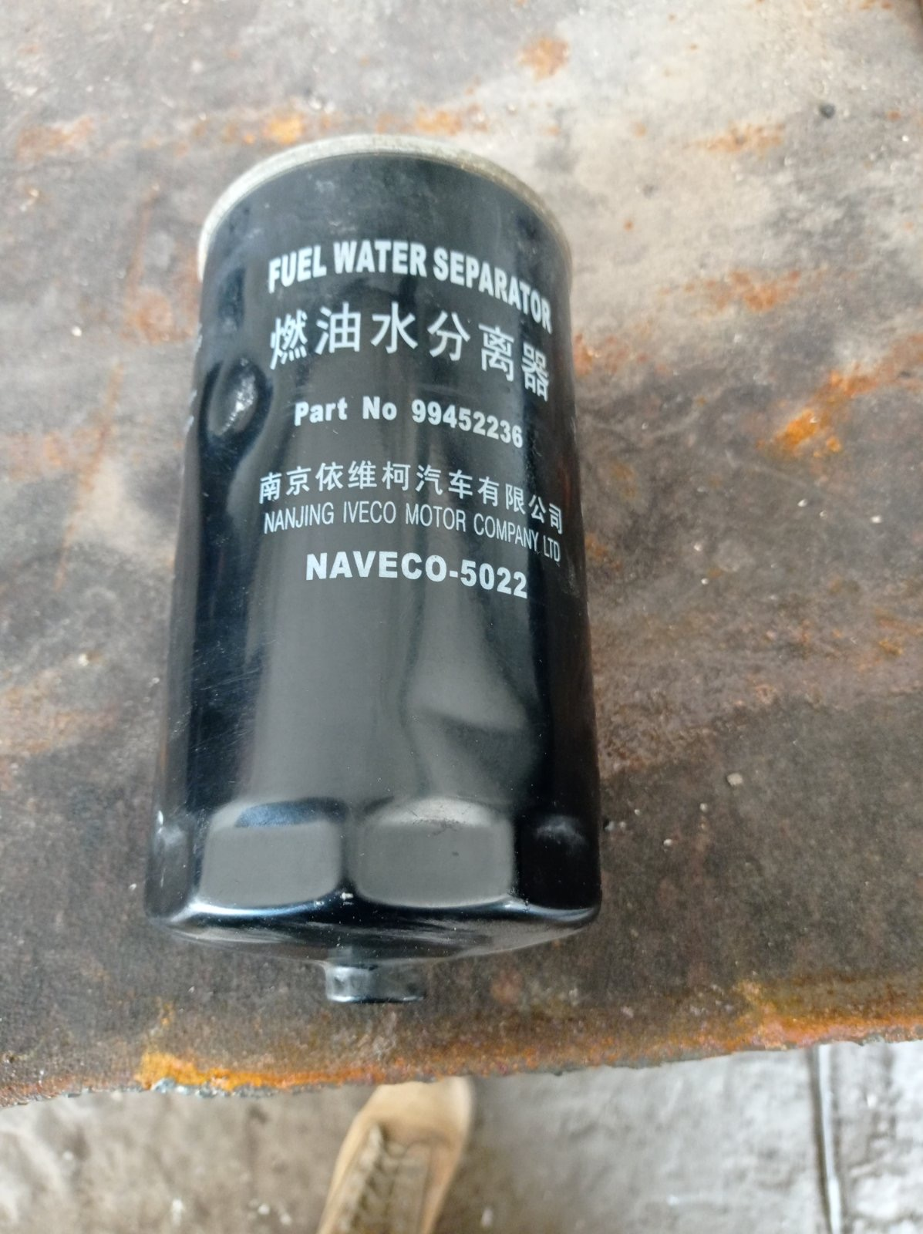 | 217,50
6 | 34300000-0 | Filtru de combustibil fin Iveco NZ6593ERG-H | buc | 1 | 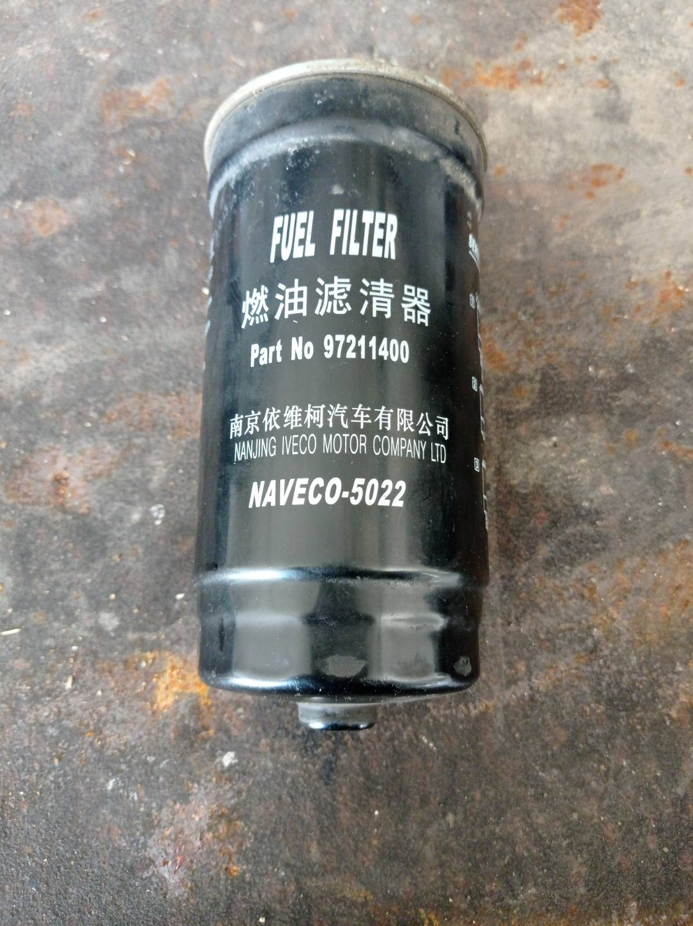  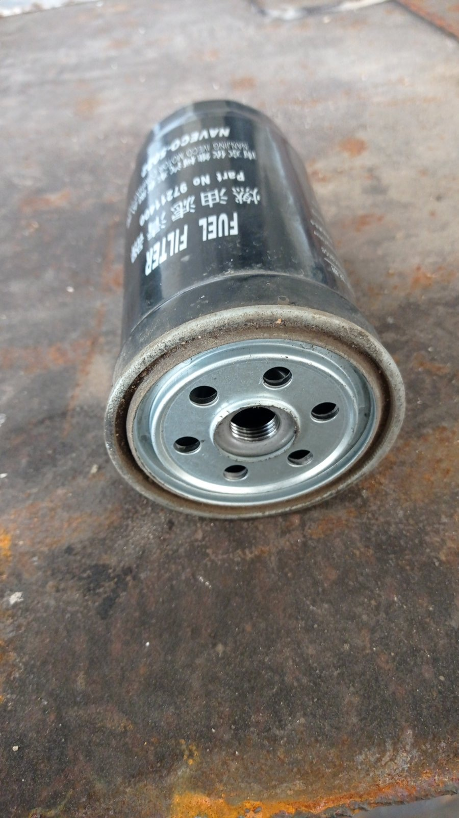 | 218,33
Valoarea estimativă totală |  |  |  |  |  | 23333,33
- În cazul procedurilor de preselecție se indică numărul minim al candidaţilor şi, dacă este cazul, numărul maxim al acestora: Nu;
- În cazul în care contractul este împărțit pe loturi un operator economic poate depune oferta (se va selecta): Nu se aplică;
- Admiterea sau interzicerea ofertelor alternative: Nu se admite;
(indicați se admite sau nu se admite)
- Termenii și condițiile de livrare/prestare solicitați: Livrarea bunurilor se vor efectua în termenul de pînă la 10 zile calendaristice de la data înregistrării contractului.
- Termenul de valabilitate a contractului: 31 decembrie 2023
- Contract de achiziție rezervat atelierelor protejate sau că acesta poate fi executat numai în cadrul unor programe de angajare protejată (după caz): Nu
(indicați da sau nu)
- Prestarea serviciului este rezervată unei anumite profesii în temeiul unor legi sau al unor acte administrative (după caz): Nu se aplică
(se menționează respectivele acte cu putere de lege și acte administrative)
- Scurta descriere a criteriilor privind eligibilitatea operatorilor economici care pot determina eliminarea acestora și a criteriilor de selecție/de preselecție; nivelul minim (nivelurile minime) al (ale) cerințelor eventual impuse; se menționează informațiile solicitate:
Nr. d/o |  | Mod de demonstrare a îndeplinirii criteriului/cerinței: | Nivelul minim/  Obligativitatea
1 | Declarație privind valabilitatea ofertei, | Anexa nr.8 confirmată prin aplicarea semnăturii electronice a persoanei responsabile a ofertantului | Obligatoriu
2 | Extras din registrul de stat | confirmate prin aplicarea semnăturii electronice a persoanei responsabile a ofertantului | Obligatoriu
- Garanția pentru ofertă, după caz Nu se aplică, cuantumul Nu se aplică.
- Garanția de bună execuție a contractului, după caz Nu se aplică, cuantumul_.
- Motivul recurgerii la procedura accelerată (în cazul licitației deschise, restrânse și a procedurii negociate), după caz_Nu se aplică în cadrul procedurii în cauză.__
- Tehnici și instrumente specifice de atribuire (dacă este cazul specificați dacă se va utiliza acordul-cadru, sistemul dinamic de achiziție sau licitația electronică):Nu
- Condiții speciale de care depinde îndeplinirea contractului (indicați după caz): Nu se aplică în cadrul procedurii în cauză.__
- Ofertele se prezintă în valuta Lei moldovenești;
- Criteriul de evaluare aplicat pentru atribuirea contractului:Oferta cu cel mai scăzut preț
Conform prevederilor art.20 alin.(8), Legea nr. 131 din 03.07.2015, privind achiziţiile publice, ofertantul clasat pe primul loc va prezenta în termen de 1 zile, la solicitarea autorităţii contractante, documentele justificative actualizate prin care va demonstra îndeplinirea tuturor criteriilor de calificare şi selecţie, după cum urmează:

Nr. d/o | Descrierea criteriului/cerinţei | Mod de demonstrare a îndeplinirii criteriului/cerinţei: | Nivelul minim/  Obligativitatea
1 | Oferta | Original- conform formularului F3.1 din Documentația standart, semnate electronice | Obligatoriu
2 | Specificația tehnică | Original – conform formularului F4.1 din Documentația standart, semnate electronice | Obligatoriu
3 | Specificația de preț | Original – conform formularului F4.2 din Documentația standart, semnate electronice | Obligatoriu
4 | Certificat/decizie de înregistrare a întreprinderii, extras din Registrul de Stat al persoanelor juridice | Copie – confirmată prin semnătura și ștampila ofertantului | Obligatoriu
5 | Date generale despre participant | Format liber confirmat prin aplicarea semnăturii și ștampilei participantului sau semnătură electronică. | Obligatoriu
- Factorii de evaluare a ofertei celei mai avantajoase din punct de vedere economic, precum și ponderile lor: Nu se aplică în cadrul procedurii în cauză.
Nr. d/o | Denumirea factorului de evaluare | Ponderea%
1 | Cel mai mic preț | 70
2 | Termenul de livrare | 15
3 | Condiții mai avantajoase de livrare | 15
- Termenul limită de depunere/deschidere a ofertelor:
- până la: conform SIA RSAP
- pe: conform SIA RSAP
- Adresa la care trebuie transmise ofertele sau cererile de participare:
Ofertele sau cererile de participare vor fi depuse electronic prin intermediul SIA RSAP
- Termenul de valabilitate a ofertelor: 30 zile
- Locul deschiderii ofertelor: SIA RSAP
(SIA RSAP sau adresa deschiderii)
Ofertele întârziate vor fi respinse.
- Persoanele autorizate să asiste la deschiderea ofertelor:
Ofertanții sau reprezentanții acestora au dreptul să participe la deschiderea ofertelor, cu excepția cazului cînd ofertele au fost depuse prin SIA RSAP.
- Limba sau limbile în care trebuie redactate ofertele sau cererile de participare: limba Română.
- Respectivul contract se referă la un proiect și/sau program finanțat din fonduri ale Uniunii Europene: Nu
(se specifică denumirea proiectului și/sau programului)
- Denumirea și adresa organismului competent de soluționare a contestațiilor:
Agenția Națională pentru Soluționarea Contestațiilor
Adresa: mun. Chișinău, bd. Ștefan cel Mare și Sfânt nr.124 (et.4), MD 2001;
Tel/Fax/email:022-820 652, 022 820-651, contestatii@ansc.md
- Data (datele) și referința (referințele) publicărilor anterioare în Jurnalul Oficial al Uniunii Europene privind contractul (contractele) la care se referă anunțul respectiv (dacă este cazul):Nu
- În cazul achizițiilor periodice, calendarul estimat pentru publicarea anunțurilor viitoare: Nu se aplică în cadrul procedurii în cauză;
- Data publicării anunțului de intenție sau, după caz, precizarea că nu a fost publicat un astfel de anunţ:Nu a fost publicat astfel de anunț;
- Data transmiterii spre publicare a anunțului de participare: Conform SIA RSAP
- În cadrul procedurii de achiziție publică se va utiliza/accepta:

Denumirea instrumentului electronic | Se va utiliza/accepta sau nu
Depunerea electronică a ofertelor sau a cererilor de participare | Da
Sistemul de comenzi electronice | Nu
Facturarea electronică | Da
Plățile electronice | Da
- Contractul intră sub incidența Acordului privind achizițiile guvernamentale al Organizației Mondiale a Comerțului (numai în cazul anunțurilor transmise spre publicare în Jurnalul Oficial al Uniunii Europene): Nu
(se specifică da sau nu)
- Alte informații relevante:
- Operatorii economici participanți la procedurile de achiziții publice, vor asigura implementarea măsurilor organizaționale necesare pentru păstrarea regimului de confidențialitate și securitate în conformitate cu Legea 133/2011, privind protecția datelor cu caracter personal.
- Ofertele ce depăşesc valoarea estimată a achiziţiei nu vor fi acceptate.

Conducătorul grupului de lucru: _____________________________Iulian STAN

